**APLIKASI SISTEM INFORMASI BUS TRAVEL**

Diajukan Untuk Memenuhi Tugas UTS Peraktikum Rekayasa Perangkat Lunak Lanjut

*https://github.com/namaAkunGit/namaRepositoryProject*



Oleh :

Nama : Hendri Prabowo

Nim : 1137050102

Kelas : IF-D

**JURUSAN TEKNIK INFORMATIKA**

**FAKULTAS SAINS DAN TEKNOLOGI**

**UIN SUNAN GUNUNG DJATI**

**BANDUNG**

**2015**

# Latar Belakang

Perkembangan komputer pada masa sekarang ini sangat pesat dalam kehidupan manusia terutama pada dunia pendidikan. Komputer sangat membantu untuk proses pembelajaran baik di dunia pendidikan maupun dunia bisnis dan lain-lain. Pada dunia bisnis akan sangat mudah bila menerapkan sitem informasi berbasis web di dalam setiap computer yang di hubungkan dengan koneksi ataupun sering kita sebut dengan teknologi internet.

Karena dengan adanya internet urusan perdangan dan pemasaran lebih efisien dan mudah ketimbang cara biasanya. Dengan ini aplikasi system informasi penyewaan bus travel dapat lenih mudah dan luas penawarannya. Dalam software ini kostumer dapat melihat info penawaran dari bus travel dan kostumer dapat memilih sesuai keinginan mereka dan langsung di proses oleh admin tanda atas kesetujuan dari kostumer terhadap penawaran.

Dengan seperti itu kostumer atau pelanggan dapat mengakses pemesanan secara online maupun langsung kepada agent bus. Dan juga memudahkan owner dalam mengelola kostumer yang ingin melakukan pemesanan nantinya.

1. **Rumusan Masalah**

Pembuatan Aplikasi ini ada beberapa permasalahan yang bisa teridentifikasi yaitu :

1. Bagaimana cara aplikasi ini dibuat agar dapat digunakan dan membantu menyelesaikan masalah ?
2. Modul-modul apa saja yang harus ada dan yang digunakan untuk pembuatan aplikasi?
3. Bagaimana outputyang dihasilkan oleh aplikasi tersebut?
4. Siapa saja yang akan menggunakan aplikasi tersebut?

# Tujuan

Terdapat beberapa tujuan pembuatan aplikasi sistem informasi bus travel ini. Beberapa tujuan tersebut diantaranya :

1. Tujuan dalam pembuatan aplikasi ini adalah untuk memudahkan kostumer yang akan pergi liburan menggunakan bus, dengan menyediakan paket-paket perjalanan dari bus travel
2. Memberikan suatu kenyamanan dalam melakukan penyewaan bus travel
3. Dapat memahami persoalan lebih mendalam terutama dalam pembuatan aplikasi.

# Memahami lebih lanjut operasi basis data dan program yang dipakai untuk membangun aplikasi.

# Batasan

Batasan Masalah ini akan membatasi permasalahan yang akan dibahas pada Pembuatan Aplikasi ini antara lain :

1. Kostumer hanya akan dapat melihat penawaran bus travel dan memilihnya, kostumer hanya dapat memilih berdasarkan paket yang tersedia
2. Admin hanya dapat mendata kostumer yang telah memilih paket bus travel dan memproses ke dalam penyewaanya, admin tidak bisa memproses paket perjalanan yang tidak tersedia di sistem
3. **Deskripsi Perangkat Lunak**
4. Deskripsi Umum

Sistem informasi bus travel ini dapat memudahkan kostumer yang akan pergi jalan-jalan menggunakan bus dengan memilih paket-paket perjalan yang telah disediakan oleh agent bus. Melalui sistem informasi ini, kostumer dapat memilih tempat tujuan wisata dengan lebih efisien. Secara umum pengaplikasiannya telah tergambar dalam diagram berikut:

Paket Perjalanan

PIlih Paket Perjalanan

Cetak

Kostumer

Keterangan :

1. Mahasiswa dapat melihat paket-paket perjalanan yang telah disediakan oleh agent bus travel.
2. Kostumer dapat memilih paket perjalanan kemudian mentecak tanda bukti.

## Pengguna

| Kategori Pengguna | Tugas | Hak Akses ke aplikasi |
| --- | --- | --- |
| Admin | 1. Mengelola data kostumer 2. Mengelola data paket perjalanan 3. Mengelola jadwal pemberangkatan bus travel | Admin memiliki hak akses penuh terhadap aplikasi kecuali menyediakan paket perjalan sesuai permitaan kostumer |
| Kostumer | 1. Memilih paket perjalanan bus travel 2. Melihat tanda bukti perjalanan bus travel | Dapat memilih kemudian mencetak tanda bukti dari pakeet perjalanan bus travel. |

# Requirement

## Functional Requirement

| ID | Kebutuhan | Penjelasan |
| --- | --- | --- |
| FR-001 | Membuat sistem login untuk membatasi hak akses user | Admin Harus membuat sistem login demi keamanan data. |
| FR-002 | Menampilkan data paket perjalanan bus travel | Sistem harus dapat menampilkan informasi data paket perjalanan |
| FR-003 | Menampilkan tanda bukti pemesanan bus travel | Sistem harus dapat menampilkan informasi data hasil studi |

## Non Functional Requirement

| ID | Parameter | Kebutuhan |
| --- | --- | --- |
| NFR-001 | Availability | Tersedia 12 Jam |
| NFR-002 | Reliability | Tidak Pernah Gagal |
| NFR-003 | Ergonomy | N/A |
| NFR-004 | Portability | Mudah diadopsi pada lingkungan sistem operasi Microsoft Windows  Pada browser MozilaFirefox,GoogleChrome dan DBMS phpMyAdmin. |
| NFR-005 | Memory | N/A |
| NFR-006 | Response time | Aplikasi harus mampu mencetak hasil setelah selesai pengambilan data dalam waktu < 1 menit |
| NFR-007 | Safety | N/A |
| NFR-008 | Security | Aplikasi Menggunakan Username dan Password Untuk menjaga keamanan Data |
| NFR-009 | Komunikasi | Bahasa Indonesia |

# Usecase

## Usecase Diagram

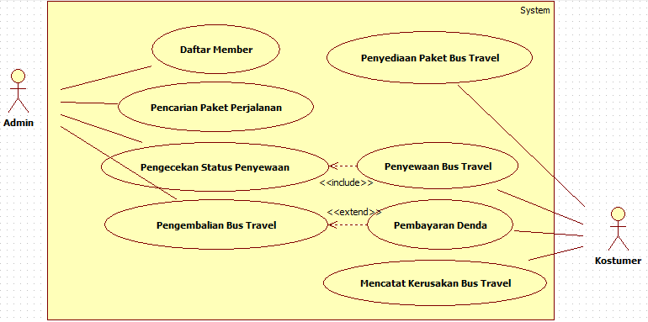

## Definisi Actor

|  |  |  |
| --- | --- | --- |
| No | Actor | Deskripsi |
| 1 | Kostumer | Kostumer mempunyai hak wewenang untuk memilih paket perjalana yang tersedia di agent |
| 2 | Admin | Admin mengelola data kostumer, jadwal pemberangkatan, dan data paket perjalanan |

## Definisi Usecase

|  |  |  |
| --- | --- | --- |
| No | Use Case | Deskripsi |
| 1. | Daftar Pemesanan | Sistem menampilkan form pemesanan bagi member dan form isi biodata bagi yang belum menjadi member |
| 2. | Paket Perjalanan | Sistem menampilkan pilihan paket perjalanan bus travel yang disediakan agent |
| 3. | Pengolahan Data | Sistem menampilkan form pengolahan data, baik itu data kostumer, data paket perjalanan, dan tanda bukti |

## Skenario Usecase

|  |  |
| --- | --- |
| Use Case ID | 1 |
| Use Case Name | Daftar Member |
| Actor | Member |
| Description | Anggota baru masuk ke menu daftar member untuk mendaftar terlebih dahulu sebelum melakukan penyewaan |
| Preconditions | Aplikasi menampilkan Data yang akan di isi untuk menjadi member |
| Postconditions | Member mengisi biodata kelengkapan sebelum melakukan penyewaan bus travel |
| Normal Flow | 1. Operator akan mengarahkan member baru untuk mengisi kelengkapan biodata agar mudah untuk melakukan penyewaan bus travel nantinya |
| Alternative Flow | 1. Jika member belum mengisi data kelengkapan biodata maka penyewaan tidak dapat dilakukan |

|  |  |
| --- | --- |
| Use Case ID | 2 |
| Use Case Name | Penyewaan Bus Travel |
| Actor | Operator |
| Description | Operator masuk ke dalam menu penyewaan bus travel untuk memesankan order sewa dari member |
| Preconditions | Aplikasi menampilkan data pemesanan bus travel dari member |
| Postconditions | Operator dapat melihat history member dalam menyewa |
| Normal Flow | 1. Jika member susah memilih paket sewa bus travel maka operator akan memcatatnya di database |
| Alternative Flow | 1. Jika member memesan sewa bus tanpa mengisi data kelengkapan maka sewa bus tidak bias dilakukan |

|  |  |
| --- | --- |
| Use Case ID | 3 |
| Use Case Name | Penyediaan Paket Bus Travel |
| Actor | Operator, Member |
| Description | Operator menyediakan paket-paket penyediaan bus travel |
| Preconditions | Aplikasi menampilkan daftar paket bus travel yang di sediakan operator |
| Postconditions | Data member akan di acc dan langsung melakukan penyewaan bus travel |
| Normal Flow | 1. Opertator akan mengolah data paket bus travel yang di sediakan sesuai dengan ketersediaannya |
| AlternativeFlow | 1. Opertor mengarahkan member terhadap paket yang ada |

|  |  |
| --- | --- |
| Use Case ID | 3 |
| Use Case Name | Pengembalian Bus Travel |
| Actor | Member |
| Description | Member mengembalikan data bahwa sewa bus travel telah selesai |
| Preconditions | Aplikasi menampilkan jadwal kedatangan bus travel sesuai yang di sewa member |
| Postconditions | Data member yang sudah mengebalikan bus di konfirmasi oleh operator |
| Normal Flow | 1. Member lapor kepada operator |
| Alternative Flow | 1. Jika ada member yang telat kedangannya dalam penyewaan bus travel maka akan di kenakan denda 2. Operator akan mencatat kerusakan bus travel pada pengembalian bus jika ada |

# Class Diagram

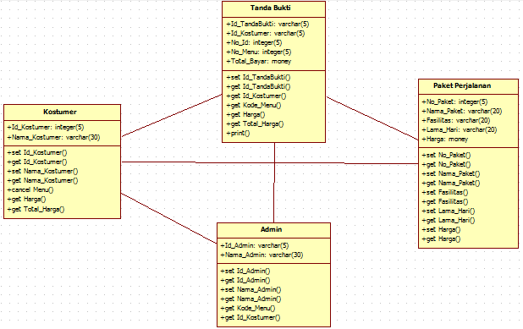

*Bagian ini diisi dengan daftar seluruh kelas kelas analisis dalam tabel berikut:*

|  |  |  |
| --- | --- | --- |
| No | Nama Kelas | Jenis |
| 1 | Admin | Controler |
| 2 | Kostumer | Controler |
| 3 | Halaman utama | View |
| 4 | Paket Perjalanan | Model |
| 5 | Tanda Bukti | Model |